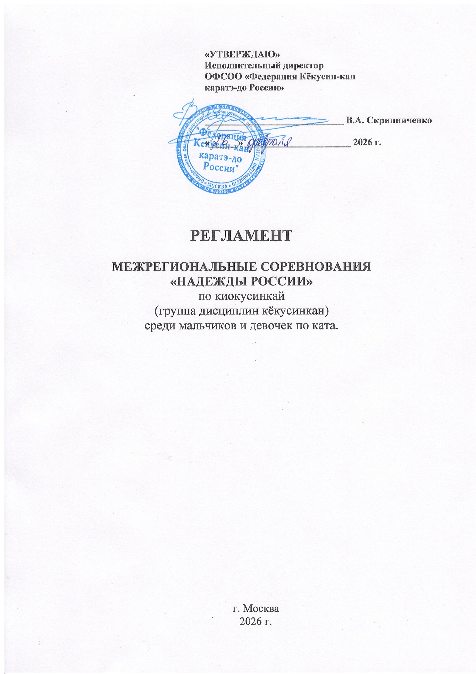

1. Место и сроки проведения соревнований
Соревнования будут проходить 02-04 апреля 2026 г. по адресу: Москва, Варшавское шоссе, дом 118, корпус 1, Московский центр боевых искусств (МЦБИ).

2. Организаторы и проводящие организации
- ОФСОО «Федерация Кёкусин-кан каратэ-до России»

Организационный комитет:
главный судья соревнований – Демченко Наталья Сергеевна, сихан, 6 дан, СВК (г. Москва);
главный секретарь соревнований – Манжикова Байирта Валерьевна, 4 дан, СВК, (г. Москва);
главный врач соревнований – Зинин Сергей Владимирович (г. Москва).

Адрес оргкомитета:
109316, г. Москва, ул. Донская д. 13, стр. 1
т. (495)649-35-48
org@kyokushinkan.ru
www.kyokushinkan.ru

3. Расписание мероприятий соревнований:

02 апреля 2026 г. – Заезд и размещение участников соревнований
02 апреля 2026 г. – Регистрация участников 13:00 – 18:00 (ГК Севастополь)
03 апреля 2026 г. – Судейский семинар 08:30 – 09:00
03 апреля 2026 г. – Сбор участников соревнований: 09:00 – 09:30
Начало соревнований 10:00
Награждение победителей и призёров: 19:00
04 апреля 2026 г. – Отъезд участников соревнований

4. Требования к участникам соревнований и условия их допуска
4.1. Условия, определяющие допуск организаций и спортсменов к соревнованиям:
4.1.1. К участию в соревнованиях допускаются сильнейшие спортсмены региональных представительств Федерации Кёкусин-кан каратэ-до России в субъектах Российской Федерации со стилевой квалификацией не ниже 10 кю мужского и женского пола, в возрасте от 8 до 11 лет включительно на день начала проведения соревнований (день начала соревнований – день комиссии по допуску);
4.1.2. Каждый участник соревнований на момент прохождения мандатной комиссии должен иметь следующие документы:
- свидетельство о рождении;
- документ, подтверждающий стилевую квалификацию;
- полис обязательного медицинского страховании (оригинал);
- договор страхования от несчастного случая (спортивная страховка), действительный на момент соревнований (оригинал);
- письменное разрешение на участие (Приложение 2)
- допуск врача (педиатра или спортивного врача) к участию в соревнованиях по киокусинкай.

4.1.3. Каждый участник, допущенный к соревнованиям должен иметь белое доги и пояс, соответствующий квалификации спортсмена-участника, при этом обязательны нашивки и эмблемы в соответствии с правилами кёкусинкан; нашивки и эмблемы на доги других федераций не допускаются и при их наличии спортсмен будет дисквалифицирован.
При нарушении любого из вышеперечисленных пунктов спортсмен не будет допущен к соревнованиям.
При неявке спортсмена на татами после трех раз объявления его фамилии в течение 30 секунд спортсмен снимается с соревнований.

4.2. Состав участников и численный состав команды:
4.2.1. Состав сборной команды регионального представительства Федерации Кёкусин-кан каратэ-до России в субъекте РФ:
- официальный представитель команды (руководитель);
- выводящий тренер;
- спортсмены;
- врач команды;
- судьи, имеющие индивидуальную судейскую форму (белая рубашка с коротким рукавом, бабочка, темно-серые, черные брюки) и индивидуальный свисток. Участие в судейском семинаре обязательно. Заявка на судейство, Приложение 3.

5. Страхование
Каждый участник соревнований обязан предоставить оригинал договора о страховании от несчастного случая (спортивная страховка), действительный на дни проведения турнира.

6. Категории и программа соревнований

Категории*:
мальчики 8 лет, 9 лет, 10 лет, 11 лет
девочки 8 лет, 9 лет, 10 лет, 11 лет

*Организаторы оставляют за собой право объединять или разделять категории на основании полученных предварительных заявок.

Программа КАТА:
Соревнования проходят в два круга:

Возрастные категории | Обязательная программа: | Произвольная программа  (одно ката на выбор):
Мальчики, девочки 8 лет Мальчики, девочки 9 лет | Тайкёку соно ити | Тайкёку соно сан,  Сакуги тайкёку соно ити,  Пинъан соно ити.
Мальчики, девочки 10 лет Мальчики, девочки 11 лет | Тайкёку соно сан | Пинъан соно ити, Пинъан соно ни, Цуки-но ката.

Программа КАТА-ГРУППА:
Соревнования проходят в два круга:

Мальчики и девочки (10 - 11 лет)
Обязательная программа: | Произвольная программа  (одно ката на выбор):
Тайкёку соно ити | Тайкёку соно сан  Пинъан соно ити

7. Условия подведения итогов
7.1 Соревнования проводятся по Международным Правилам проведения соревнований по ката дисциплины кёкусинкан.
7.2 Отчетные итоговые документы о проведении соревнований предоставляются на бумажных и электронных носителях по требованию региональных представителей Федерации по прошествии двух недель с момента проведения соревнований.

8. Награждение
8.1. Победители и призеры соревнований награждаются кубками, медалями и дипломами соответствующих степеней (1, 2, 3 место).
8.2. Дополнительно могут устанавливаться призы спонсорами и другими организациями.

9. Финансовые условия участия
Расходы, связанные с командированием участников, руководителей делегаций, тренеров и судей в составе делегации на соревнования (проезд, размещение, питание, суточные и др. расходы), несут командирующие их организации.

10. Заявки на участие:
10.1 Предварительные заявки на участие, (Приложения №1, №3) принимаются
СТРОГО до 13 марта 2026 г. на эл.почту: org@kyokushinkan.ru
ВНИМАНИЕ!!! Если не получили ответ, то подтвердите получение вашей заявки на участие звонком в Оргкомитет соревнований.
Адрес оргкомитета:
109316, г. Москва, ул. Донская, д. 13, стр. 1
Тел. 8-495-649-35-48 8-916-675-06-06

10.2 Оригинал заявки на участие в спортивных соревнованиях должен быть подписан региональным представителем федерации Кёкусин-кан и заверен печатью данной федерации. К заявке на каждого спортсмена сдается справка о допуске к соревнованиям по киокусинкай, подписанная врачом и заверена личной печатью врача, если допуск не проставлен в заявке.
Оригинал заявки в печатном виде и иные необходимые документы сдаются в мандатную комиссию в одном экземпляре в день приезда.
10.3. Несвоевременно поданные или неправильно оформленные заявки не принимаются.

Приложение 1

Заявка

на участие в межрегиональных соревнованиях «Надежды России» по киокусинкай (кёкусинкан) среди мальчиков и девочек по ката.

Дата проведения: 02-04 апреля 2026 года
Место проведения: г. Москва, Варшавское шоссе, дом 118 к.1, МЦБИ

от __________________________________________________________________________

федерация/ организация

ФИО представителя команды _______________________________ тел.__________________

№ | Фамилия, имя | Дата рождения | Кю | Спорт. разряд | Тренер (ФИО) | Врач
1
2
3

К соревнованиям допущено ________________________________________________ человек.
(количество прописью)

Печать и подпись врача: _______________________ МП /______________________/

Печать и подпись регионального
представителя Федерации _______________________ МП /______________________/

Приложение 2

РАСПИСКА

Я,________________________________________________________________
паспорт: серия _______________ номер_________________________________
выдан ________________________________________ дата выдачи______________
Я ________________________________________________________________
паспорт: серия _______________ номер_________________________________
выдан _______________________________________ дата выдачи______________

Разрешаем нашему сыну (дочери) _________________________________ ________________________________________ участвовать в межрегиональных соревнованиях «Надежды России» по киокусинкай (группа дисциплин кёкусинкан), среди мальчиков и девочек по ката, которое состоится 02-04 апреля 2026 года в г. Москве, Варшавское шоссе, дом 118 к.1, МЦБИ.
В случае получения ребенком травм на данных соревнованиях, претензий к организаторам турнира и тренерскому составу не имею.

Мать __________________________ ______________ /________________ /
подпись расшифровка подписи

Отец ___________________________ ______________ /________________ /
подпись расшифровка подписи
«___» _____________ 2026 года

